**Как убрать хлам из леса**

Дружно жили звери в лесу. Старались друг друга не обижать. Каждую травинку, каждую норку и гнездышко оберегали.

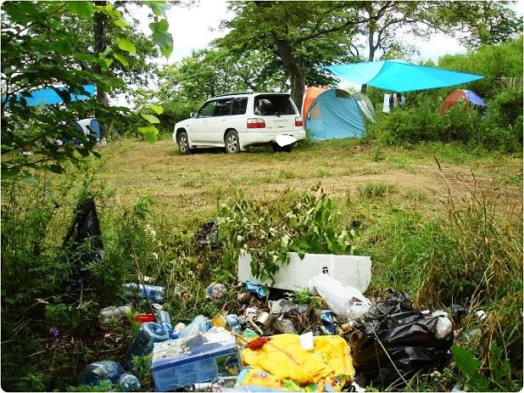Как-то раз пришли в лес горожане. Расставили палатки, развели костры. Притихли лесные жители, следят за чужаками.

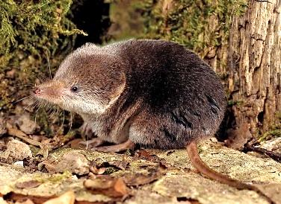А те и ягоды собирают, и грибы без ножа рвут, и ветки на костер ломают. Музыку громко включили, всех распугали.

Видят звери, недалеко от палаток стала расти непонятная куча. Подкралась землеройка посмотреть. А там, чего только нет. Попала лапкой в консервную банку, порезалась.

Рассердились звери:

- Да какое они право имеют в нашем доме так себя вести!

И придумали они, как выгнать бессовестных гостей.

Все, у кого голос громкий, заревели. У кого силы много, начали кучу прямо к палаткам перетаскивать. Такого ужаса на людей навели, что те стали быстро кидать свои вещи в машину и торопились из леса.

Только не заметили, что вместе с нужными вещами и хламище-окаянище захватили.

Рады звери, что в лесу по-прежнему чисто и красиво. Но боятся, вдруг снова незваные гости нагрянут.

Сели на поляне совет держать. Друг друга перебивают, никак договориться не могут. Вдруг белка говорит:

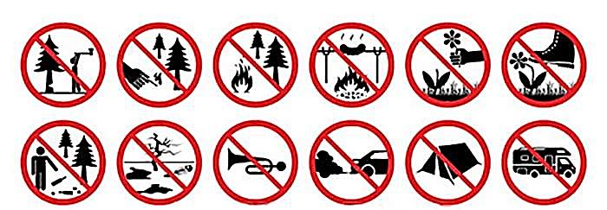- Придумала! Давайте я нарисую запрещающие знаки, и мы расставим их на всех въездах в лес.

Очень понравилась зверям идея. Так они и сделали.

**- Почему рассердились звери?**

**- Какие правила надо выполнять в лесу?**

**- Какие еще запрещающие знаки для леса ты знаешь?**

***Иллюстрации скачаны:***

https://ds05.infourok.ru/uploads/ex/05be/000a2b65-c9f2a3b8/img12.jpg <https://avatars.mds.yandex.net/get-pdb/1058492/65085f7d-f53b-426a-b5c7-c19cccc458ee/s1200?webp=false>

https://portalrebenka.com/wp-content/uploads/2017/10/Les-2.jpg

**Мусор в парке**

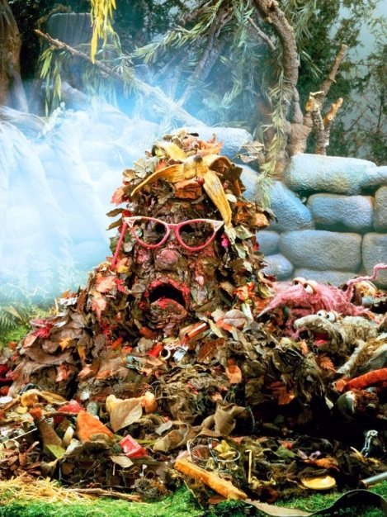Как-то раз дети играли в парке. Они часто приходили сюда, и после них всегда что-нибудь оставалось. То пакет от чипсов, то шелуха от орехов, то фантики от конфет и обертки от шоколада.

В этот день они случайно наткнулись на странное существо. На нем были очки, волосы из мусора и банановой кожуры.

- Ты кто такой смешной? - развеселился Лешка.

- Я хламище-окаянище, - серьезно ответило чудище.

- Что ты здесь делаешь?

- Расту. Как вырасту огромным, всех вас съем.

Испугались дети. Побежали к родителям. Родители сразу поняли, как научить детей не сорить в парке.

- Чтобы хламище-окаянище исчезло, нужно собрать весь мусор в парке. А то и правда разрастется и все съест!

Дети никогда не убирали раньше в парке, и не знали, как это сделать. Пошли за помощью к учительнице. Нина Ивановна сразу стала готовиться к бою с чудищем. Раздала всем грабли, лопаты, мешки и перчатки.

- Вперед, - скомандовала Нина Ивановна.

В парке закипела работа: собирали ветки, сгребали листья и мусор, складывали все в мешки. Мешки относили к дорожкам, где их грузили в тележки и вывозили к специальной машине.

|  |  |  |
| --- | --- | --- |
| C:\Users\Андрей\Desktop\1397321944_dsc_0581_result-kopiya.jpg | C:\Users\Андрей\Desktop\belgorod3-1610.jpg | C:\Users\Андрей\Desktop\2e89e8d47a9be69c026652a6a1b23b1a.jpg |

Когда последний мешок погрузили для вывоза, Лешка побежал посмотреть, как чувствует себя хламище-окаянище. А его уже и след простыл.

- Куда же оно делось? – недоумевал потом Лешка.

**- Как появилось в парке хламище-окаянище?**

**- Что надо делать, чтобы такое чудище не очутилось рядом с вами?**

**- Чем опасно хламище-окаянище?**

***Иллюстрации скачаны:***

<https://i.pinimg.com/736x/9c/a6/e6/9ca6e6bc1e950e40b730c84a125fb412.jpg> <http://iz.com.ua/wp-content/uploads/2014/04/1397321944_dsc_0581_result-kopiya.jpghttp://www.park-kosa.ru/upload/medialibrary/2e8/2e89e8d47a9be69c026652a6a1b23b1a.jpg> http://mger2020.ru/sites/default/files/u2/october/belgorod3-1610.jpg

**Жестяные солдаты**

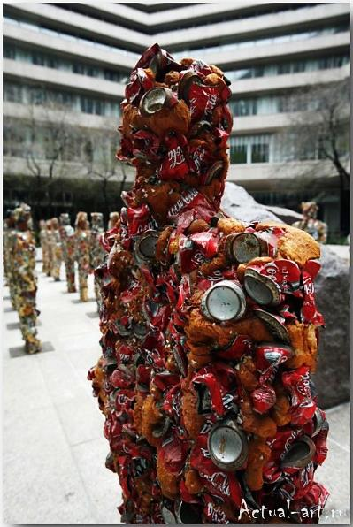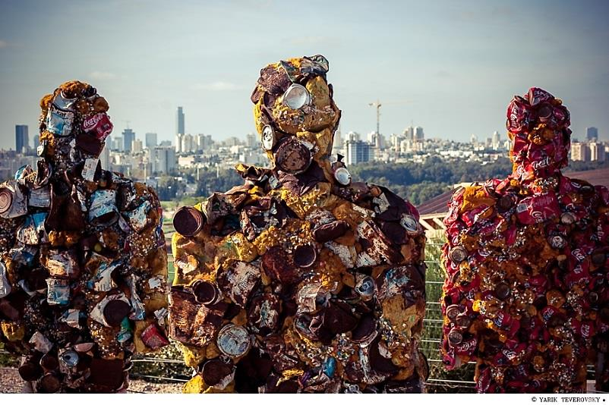Однажды хламище-окаянище собрало все брошенные мимо урны жестяные банки и превратило их в огромных солдат.

-

- Я буду вашим капитаном. Слушай мою команду.

Построились солдаты в ряд, и пошли завоевывать город.

Люди в ужасе разбегались по домам. Никого на улице не осталось.

- Ура, радовалось хламище-окаянище, - теперь город мой!

Оставил капитан своих солдат улицы патрулировать, а сам пошел искать, чем поживиться. А на улицах мусора видимо-невидимо.

Стало хламище с жадностью его поглощать. Возле школы сожрало мусорные баки с пищевыми отходами, рядом со стройкой – строительный мусор, недалеко от кафе - пластиковые бутылки.

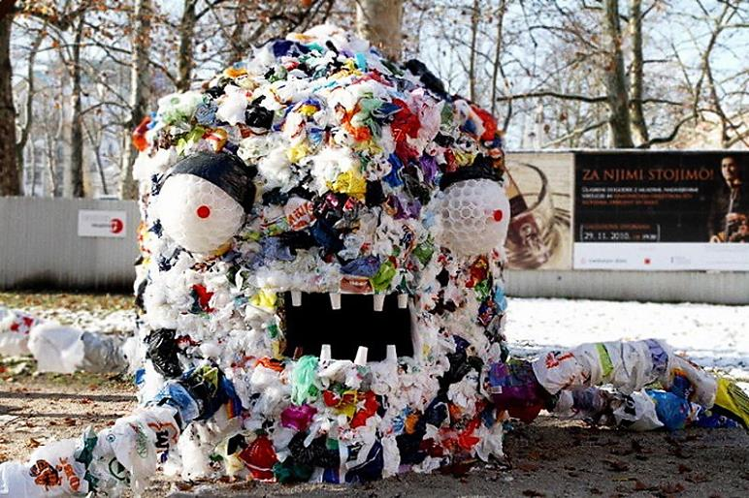Ест-ест, а ему все мало!

Раздувается от мусора, того и гляди дома рушить начнет. Но не останавливается, чавкает жадно.

И вдруг взрыв. Разнесло хламище-окаянище на куски, разметало по улицам.

Так тебе и надо, жадина!

А жестяные солдаты постояли, постояли на улицах, да и поплелись на городскую свалку.

Вышли из домов обрадованные люди и договорились никогда не оставлять мусор на улицах любимого города.

**- Почему мусор в городе надо регулярно вывозить?**

**- Какие виды отходов ты знаешь?**

**- Как ты участвуешь в сборе мусора?**

***Иллюстрации скачаны:***

<http://actual-art.ru/wp-content/uploads/2012/01/090.jpeg> https://img.day.az/2017/07/22/917258\_3.jpg <https://cdn.fishki.net/upload/post/201404/22/1263014/20140421_web_033.jpg>

**Мальчик и мусор**

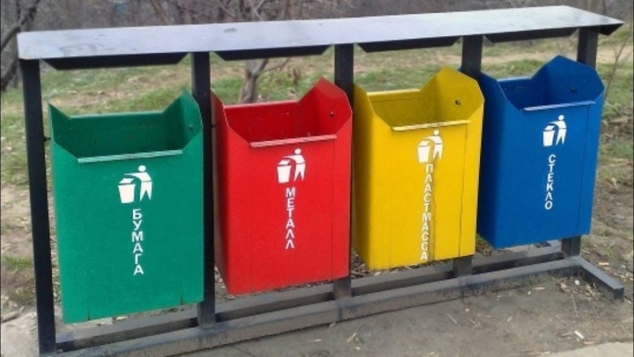Петя возвращался из школы домой. По дороге он зашел в магазин, купил шоколадку и лимонад. Нашел в парке удобное место для обеда. Достал шоколадку, бутылку лимонада и с жадностью стал есть.

Когда он доел, то бросил бумажную упаковку от шоколадки и бутылку рядом с мусорными баками на землю и пошел домой.

После прогулки мальчик заснул на диване, и ему приснился сон.

Петя оказался в том же парке. Вдруг видит, его пластиковая бутылка из-под лимонада и бумажная обертка от шоколада сидят под мусорными контейнерами и разговаривают.

– Как жалко, что этот мальчик не выбросил нас в специальные контейнеры. Тебя в контейнер для бумаги, а меня в контейнер для пластика – сказала бутылка.

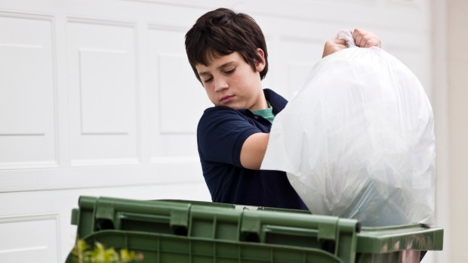- А могли бы получить вторую жизнь! Из тебя получилась бы красивая футболка, а я бы могла стать страницей в интересной книге, – сказала обёртка от шоколада.

Проснулся Петя, стало ему очень стыдно. Понял он, что если все будут бросать мусор где попало, на земле от хлама не останется места.

Бегом в парк, убирать свой мусор!

**- Почему мусор нужно выбрасывать в специальный контейнер?**

**- Что обозначает цвет контейнера?**

**- Как ты выбрасываешь мусор?**

***Иллюстрации скачаны:***

<https://www.kvestbook.ru/media/photos/charli-i-shokoladnaja-fabrika-15495-2.jpg>

<https://www.traveller.com.au/content/dam/images/g/v/d/c/u/z/image.related.socialLead.620x349.gvdcdl.png/1491285957905.jpg>

**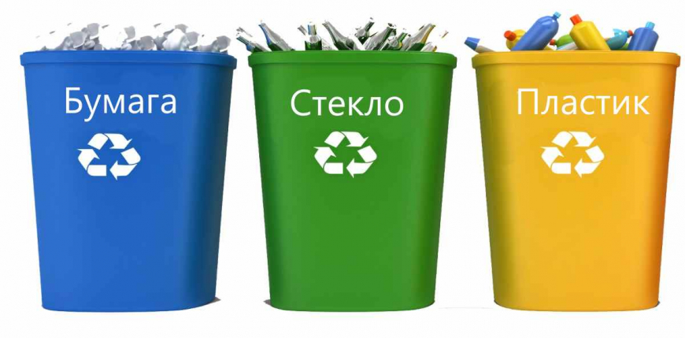Желтый контейнер.**

Жил-был желтый мусорный контейнер. Его привезли во двор большого дома, и жители сразу стали выбрасывать в него пластиковые бутылки и пластиковую упаковку. И он не мог понять, а куда люди выбрасывают остальной мусор: бумагу, стекло?

На следующее утро к контейнеру подошли мама с дочкой. И контейнер услышал их разговор.

У девочки был пакет с бумажным мусором.

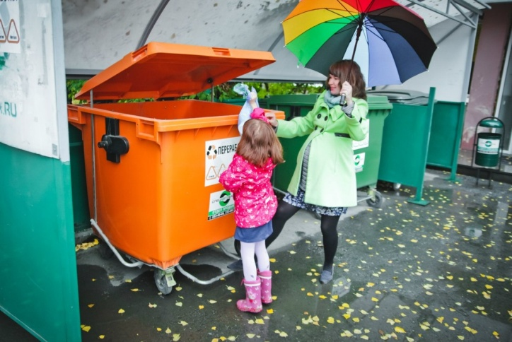- Мама, посмотри, какой необычный цвет у контейнера – желтый, как цыпленок! – удивилась девочка.

- А какой мусор в него складывают? – спросила девочка. - Может быть пластик, или бумагу, или стекло?

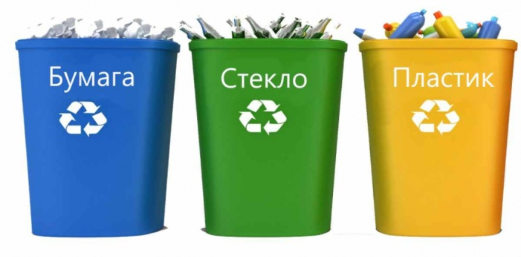- Нет, в желтом контейнере только - пластик, в синем - бумага, в зеленом - стекло, но у нас нет пластика, зато есть бумага, поэтому мы пойдем искать синий контейнер, - ответила мама.

И тут желтый контейнер наконец узнал, почему его братья разного цвета.

Он очень обрадовался, что тоже помогает людям сортировать мусор. Ведь это очень важно. А для чего?... он узнает из разговоров людей в следующий раз.

**- Почему мусор нужно выбрасывать в специальный контейнер?**

**- Что обозначает цвет контейнера?**

**- Как ты выбрасываешь мусор?**

***Иллюстрации скачаны:***

<https://komip.msk.ru/media/k2/items/cache/e44a6f32e15cb53ee479b2697e759e2e_Generic.jpg>

<https://cdn.recyclemag.ru/main/7/79ac09937083747e05db6311ad250fe5.jpg>